**Практическая работа №3**

**Методология социологического исследования**

**Цели**:

1. Определить основные виды социальных исследований.
2. Определить основные методы социальных исследований.
3. Составить анкету социологического опроса по заданному параметру

**Теоретическая часть**

Социологическое исследование – система логически последовательных методологических, методических и организационно-технических процедур, связанных целью получить достоверные данные об изучаемом явлении или процессе, о тенденциях и противоречиях их развития.

Этапы социологического исследования:

* разработка программы и инструментария;
* сбор информации;
* подготовка собранной информации к обработке и ее обработка;
* анализ полученной информации,
* подведение итогов исследования,
* формулировка выводов и рекомендаций.

Схема «Виды социологических исследований» представлена на рисунке 1.

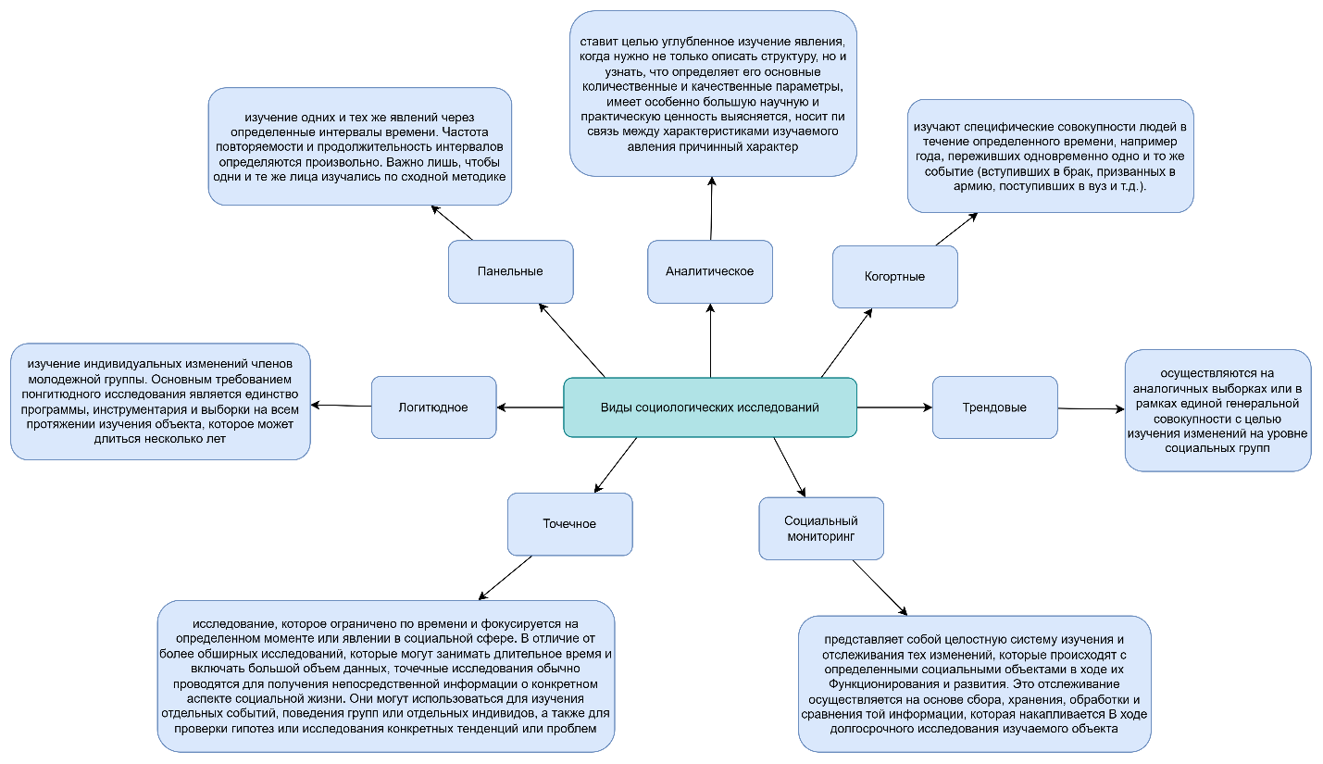

Рисунок 1 – виды социологических исследований

Схема «Методы социологических исследований» представлена на рисунке 2.

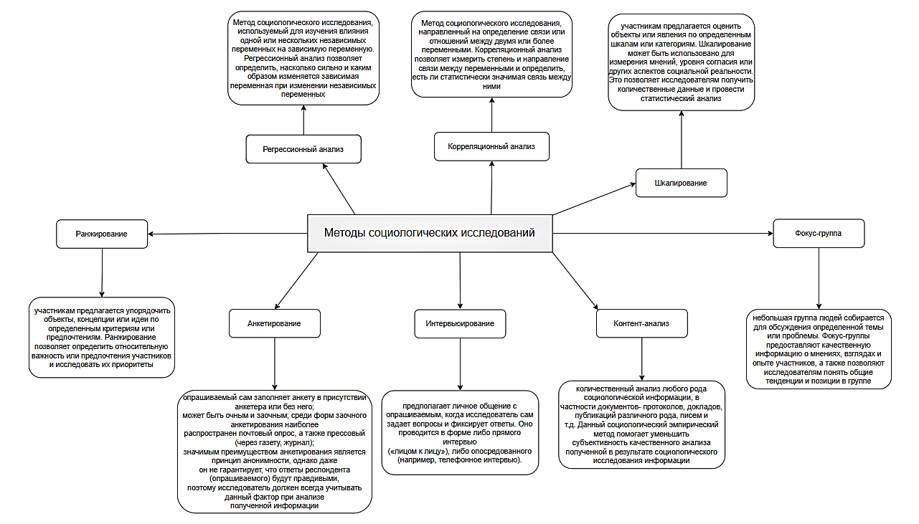

Рисунок 2 – методы социологических исследований

**Практическая часть**

Анкета для социального опроса на тему «Может ли гомосексуальная семья воспитать ребенка с точки зрения молодёжи»

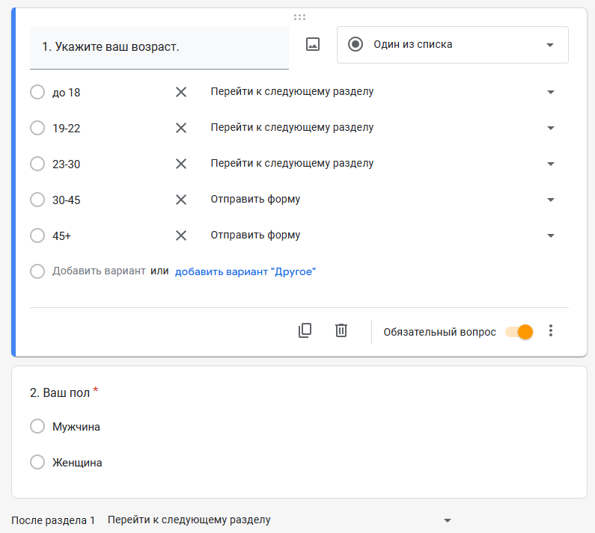

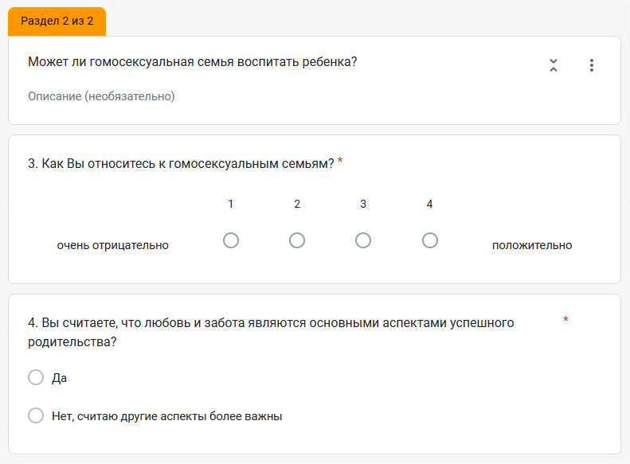

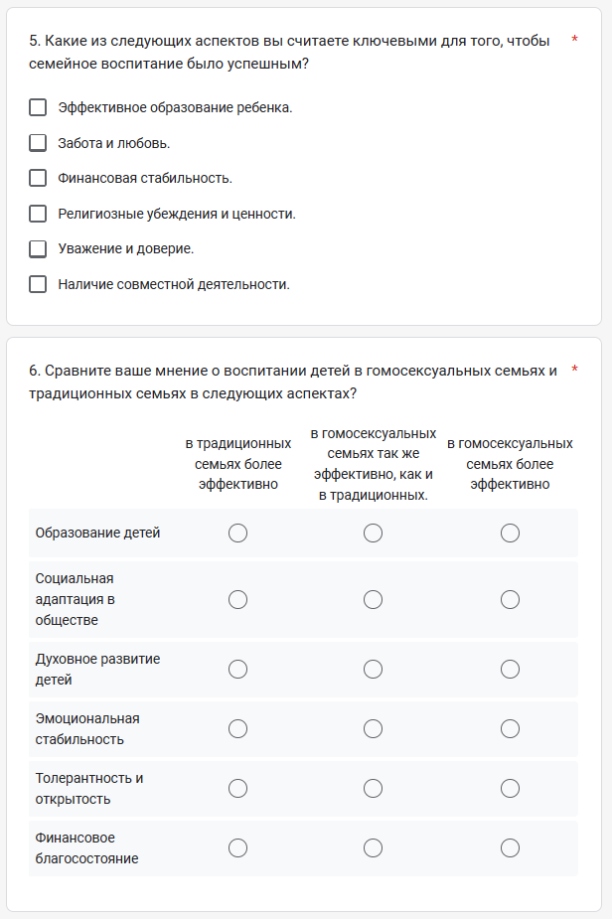

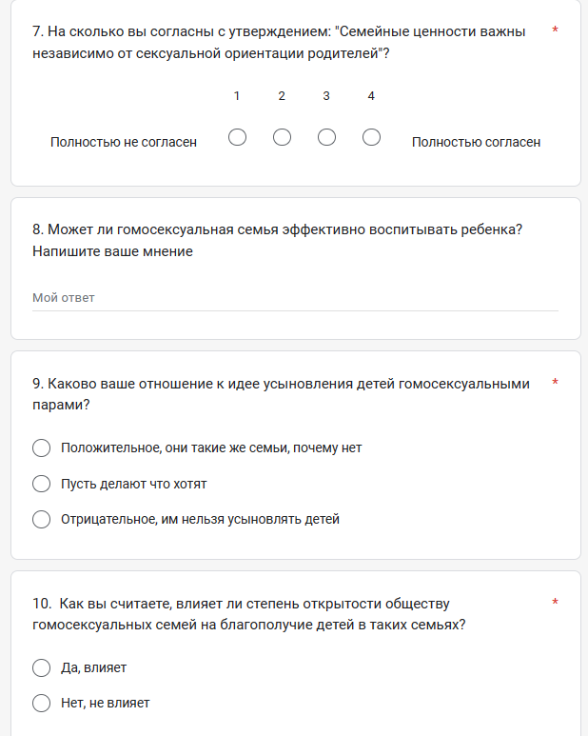

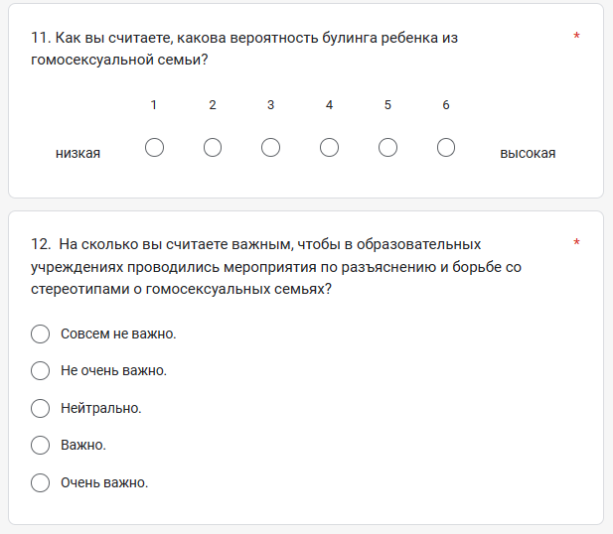



https://docs.google.com/forms/d/e/1FAIpQLSfCrwj2DeuvOonHEzfRLtFpf-Efs4rbRtmuB6lgvv5M0PT8cw/viewform?usp=sharing